武 汉 大 学 物 理 科 学 与 技 术 学 院物 理 实 验 报 告

锥光干涉的实质就是偏振干涉，可以用下面非常典型的实验原理图来表示：

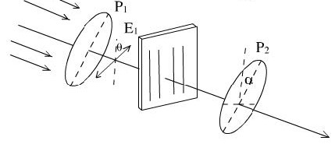

激光在通过P1偏振片之后称为线偏振光，中间的波片可看作是一个各向异性电介质，由于线偏振光在水平和垂直方向的分量(也就是通常所说的o光和e光)的折射率不同，所以两束振动方向相互垂直的光通过晶体后会产生相位差 $Δφ=\frac{2π}{λ}(n_{o}-n_{e})d$，最后通过P2后产生干涉，光强可表达为：

$$I=A^{2}=A_{1}^{2}\left[\cos^{2}⁡(α-θ)-sin⁡2θsin⁡2α\sin^{2}⁡\frac{Δφ}{2}\right]$$

产生锥光干涉是因为当在晶体前放置毛玻璃时，光会发射漫散射，沿各个方向传播。不同方向入射光经过晶体后会引入不同的相位差，不同入射角的入射光将落在接收屏上不同半径的圆周上，因为相同入射角的光通过晶体的长度是一样的，所以引入的相位差也是一样的，所以每一个圆环上光程差是一致的。从而就造成了圆环状的明暗干涉条纹。实验中非常重要的一步是判断是否已形成锥光干涉，明显的特征就是去看干涉图中是否有一个与偏振片透光方向相同的黑十字。因为正交偏振系统中,设入射光振幅为 $E$,入射面与起偏器的夹角为 $θ$，经过前后两个偏振片后,两束光的振幅为 $E_{O}=E_{e}=Ecos⁡θsin⁡θ$。当 $θ=0,\frac{π}{2},π,\frac{3}{2}π$ 时， $E$ 都趋向于0。

利用锥光干涉，可以使用极值法和倍频法进行测量，极值法想法是当输入直流电压 $V=V_{π}$ 时，透过率最大，所以只要不断增加输入电压，观测功率计的示数，将会出现极小值和极大值，相邻极小值和极大值对应的直流电压之差即是半波电压。

当晶体所加的电压为半波电压时，光波出射晶体时相对于入射光产生的相位差为 $π$, 而偏转方向旋转了 $π/2$。当电压为0时，通过检偏器的光强最小，电压逐渐增大，相位差逐渐增大，检偏器的输出光强也增大；当光强最大时，通过检偏器的光偏振方向旋转了 $π/2$,则此时的电压就是半波电压，即半波电压为光强最大时的电压。

另外要注意对于不同的偏置电压点，相同的电压变化量对光强将产生不同的变化。因此，要达到线性调制， 必须选择合适的偏置电压和调制幅度。实验曲线上零偏置电压点处的光强不为 0, 而是相对于理论曲线发生偏移，一般是晶体自身生长不均匀，入射光通过时光路改变造成的现象。

而倍频法的思想是晶体上同时加直流电压和交流信号,与直流电压调到输出光强出现极小值或极大值对应的电压值时，输出的交流信号出现倍频失真，出现相邻倍频失真对应的直流电压之差就是半波电压。下面的图形表达了输出图形的倍频失真：



四、实验内容与步骤

**极值法：**

1. 连接好仪器，打开激光器，电流设置为20mA,开机预热5-10分钟。
2. 调节晶体，使激光器出射的光斑通过晶体的中心，并使晶体前后表面的反射光均通过可变光阑小孔中心。
3. 按照下图插入起偏器（偏振片）、毛玻璃和检偏器（偏振片），放置白屏于检偏器之后，在检偏器后观察光斑图案，调节起偏器和检偏器的角度，使干涉图的暗十字互相垂直，且各自在水

**学院 专业 年 月 日**

|  |  |  |  |  |  |  |  |
| --- | --- | --- | --- | --- | --- | --- | --- |
| 实验名称 |  | | | | | | |
| 姓 名 |  | 年 级 |  | 学 号 |  | 成 绩 |  |
| 实验报告内容：  一、实验目的 五、数据表格  二、主要实验仪器 六、数据处理及结果表达  三、实验原理 七、实验结果分析  四、实验内容与步骤 八、习题 | | | | | | | |
| 1. **实验目的**   本实验要求   1. 掌握晶体电光调制的原理和实验方法并了解一种激光通讯的原理。 2. 主要实验仪器   电光调制电源组件、光接收放大器组件、650半导体激光器组件、电光调制晶体组件、起偏器组件、检偏器组件等。   1. 实验原理   由电场所引起的晶体折射率的变化，称为电光效应。通常可将电场引起的折射率的变化用下式表示： $$n=n_{0}+aE_{0}+bE_{0}^{2}+…$$ 式中 $a$ 和 $b$ 为常数， $n_{0}$ 为不加电场时晶体的折射率。由一次项$aE_0$引起折射率变化的效应， 称为一次电光效应，也称线性电光效应或普克尔(Pokells)效应；由二次项 $bE_{0}^{2}$ 引起折射率变化的效应，称为二次电光效应，也称平方电光效应或克尔(Kerr)效应。一次电光效应只存在于不具有对称中心的晶体中，二次电光效应则可能存在于任何物质中，一次效应要比二次效应显著。对于各项异性的电介质，其介电常数并不正比于单位阵，可以类比于理论力学中的惯量椭球方法将折射率分布也表示为一个椭球方程的形式： $$\frac{x^{2}}{n_{1}^{2}}+\frac{y^{2}}{n_{2}^{2}}+\frac{z^{2}}{n_{3}^{2}}=1$$ 这里已经选取了合适的主轴使其没有交叉项，而电光效应的作用正是在上面的椭球方程中引入一些交叉项： $$\frac{x^{2}}{n_{11}^{2}}+\frac{y^{2}}{n_{22}^{2}}+\frac{z^{2}}{n_{33}^{2}}+\frac{2yz}{n_{23}^{2}}+\frac{2xz}{n_{13}^{2}}+\frac{2xy}{n_{12}^{2}}=1$$ 晶体的一次电光效应分为纵向电光效应和横向电光效应两种。纵向电光效应是加在晶体上的电场方向与光在晶体里传播的方向平行时产生的电光效应；横向电光效应是加在晶体上的电场方向与光在晶体里传播方向垂直时产生的电光效应。本实验研究铌酸锂晶体的一次电光效应，用铌酸锂晶体的横向调制装置测量铌酸锂晶体的半波电压及电光系数，并用两种方法改变调制器的工作点，观察相应的输出特性的变化。  本实验的核心目的是测量光电晶体的半波电压，核心思想是将晶体作为波片放在起偏器和检偏器之间，然后观察何时晶体会对两束光造成半波相位差。用到的最重要的物理工具是所谓锥光干涉。 | | | | | | | |

|  |  |  |  |  |
| --- | --- | --- | --- | --- |
| **教 师 评 语** | 指导教师： | 年 | 月 | 日 |



五、数据表格

见附表

六、数据处理及结果表达

根据实验数据绘制出一个周期的U-P图如下：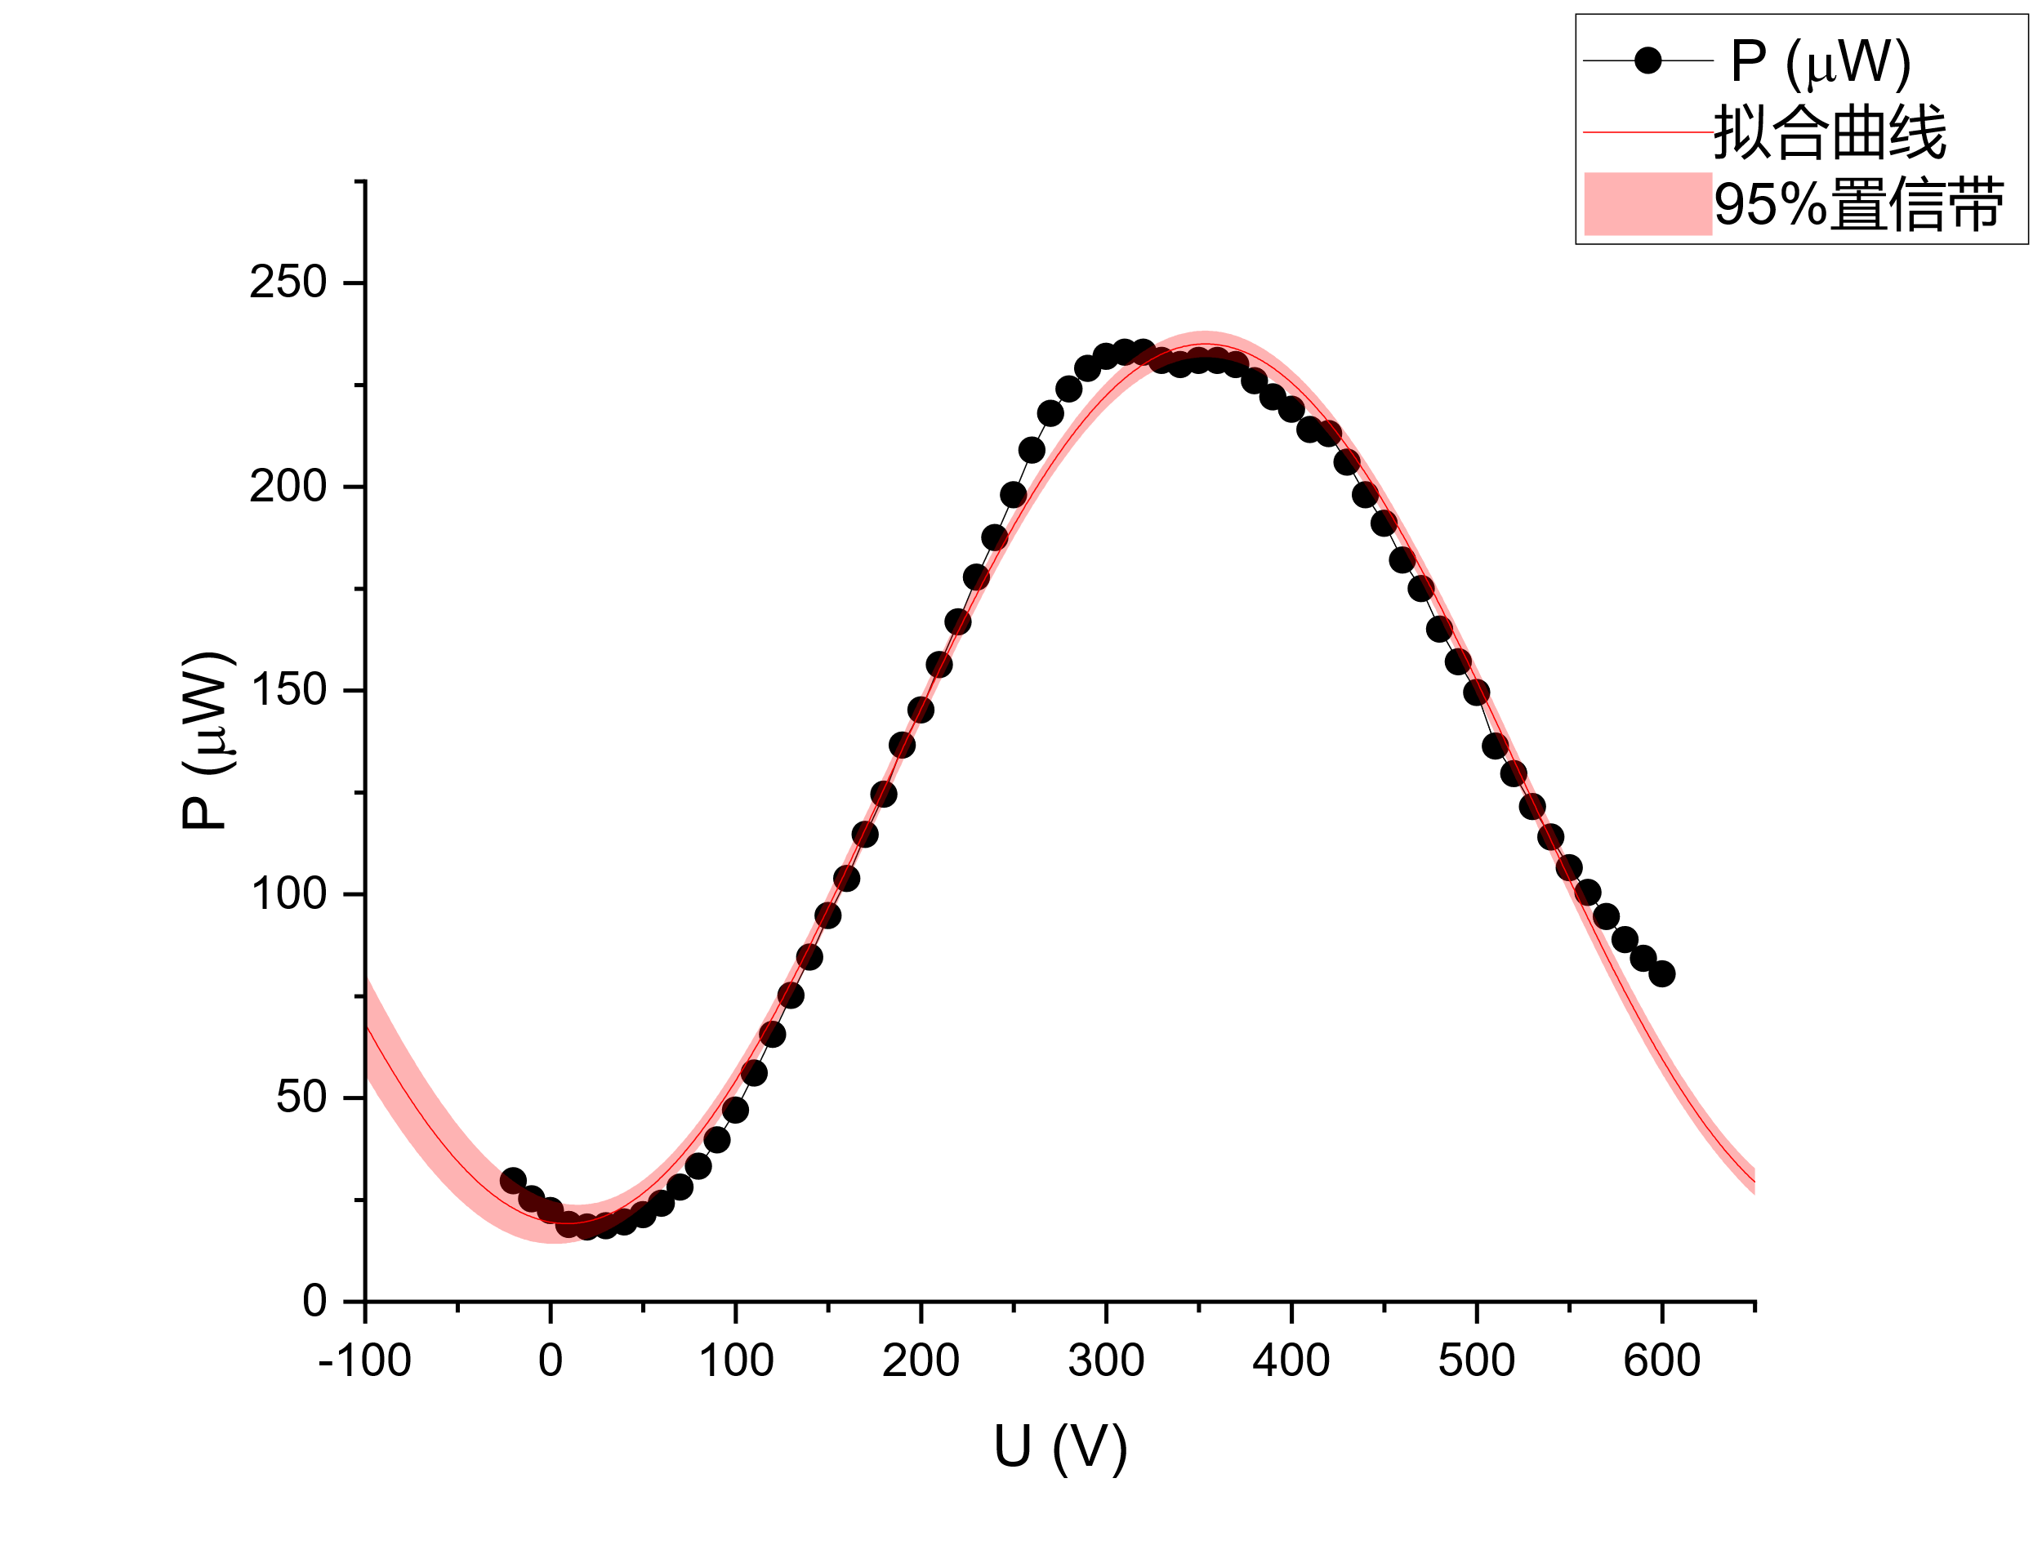

平和竖直方向。此时起偏器与检偏器的偏振方向互相垂直，且在水平和竖直方向上。

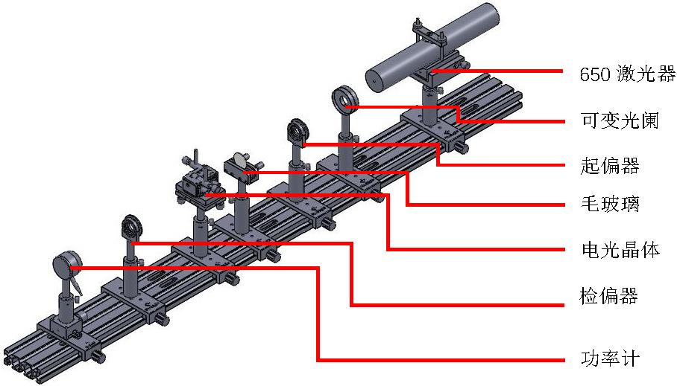

5. 微调晶体，使锥光干涉效果图的暗十字中心与激光器光点重合，观察锥光干涉效果图，如上右图所示，由于晶体没有正负极，所以这一步是准确测量的关键！

6. 取下毛玻璃，打开晶体调制电源的开关，装上功率计探头，调制切换选择“内调”，旋转电光调制器上“晶体高压”旋钮，调节直流电压（电源右侧最下方旋钮）观察功率计读数随电压的变化，是否在0-600V内出现两个极值（极大或者极小）。相邻极小值和极大值对应的电压之差即是半波电压，如果只出现一次极值，且为最大值时，请将电源上用于给晶体输入电压的两个连线交换插孔，改变输入电压的极性（-600V-0），再次观测是否有极值，并与理论计算结果比较。

7. 记录加在晶体上的直流电压（注意极性在电源面板上的数字表读出），每隔10V记录一次功率计读数（可先找出极值对应电压，再具体选择取值取值范围和间隔），画出一个周期的U-P图，找到两次极值点。根据实验原理，半波电压的理论值可以用下式进行计算：

$$V_{π}=\frac{λd}{2n_{0}^{3}γ_{22}L}$$

对于本次实验使用的调制器， $λ=0.650μm,n_{0}=2.286,γ_{22}=6.8×{10}^{-12}m/V,L=35mm,d=3mm$

代入公式计算理论值约为 $343V$，将此结果与测量值进行对比。

**倍频法：**

1. 将激光器电流调小，将功率计换成探测器，把电源前面板上的调制信号“输出”接到示波器的CH1上，把探测器的解调信号接到示波器的CH2上，根据输出的波形在晶体电源的面板上选择合适的调制幅度以及调制频率。
2. 把CH1、CH2上的信号做比较，调节直流电压，当晶体上所加直流电压达到某一值U1时，输出信号出现倍频失真，如下图所示（黄色是输入信号，绿色是探测信号）



1. 继续调节直流电压，当晶体上加的直流电压到另一值U2时，输出信号又出现倍频失真如下图所示。
2. 相继两次出现倍频失真时对应的直流电压之差U2-U1就是半波电压，如果晶体电源从0加到600V只能出现一次倍频时，改变电源的极性，就会找到两次倍频点，如果噪声过大，输出解调信号的波形不好时，可以利用示波器的平均功能去掉噪声。